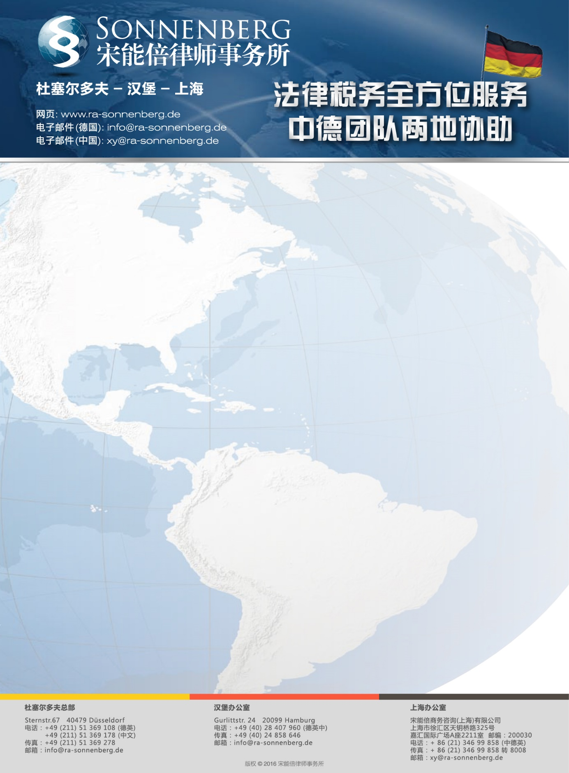

Immobilien Anfrage
房地产投资问卷
Namen/Title姓名/称呼：
Adresse 住址：
Rufnummer/Wechat ID电话/微信号：
Email电子邮件：
Staatsangehörigkeit /Aufenthaltserlaubnis 国籍/居留许可：
Seit wann in Deutschland来德时间： Anzahl Personen Haushalt 家庭成员数：
Lage 地点： Radius 范围(km)：
Zimmer总房间数(客厅加卧室)： bis到 Baujahr建筑年份： bis到
Nutzfläche 实用面积(m²)： bis到 Preis价格 (€)： bis到
Nutzungsart 使用性质
Anlagenobjekt 投资性房地产☐ |  |  |  |  |  |  | Eigennutzung自住☐
Objektart类型
Eigentumswohnung  公寓☐ |  | Alleinstehendes Haus  独幢别墅☐ |  |  | Reihen- / Doppelhaus  联排/双拼别墅☐ |  |  |  | Grundstück  地皮☐
Büro/Praxis  办公室/诊所☐ |  | Einzelhandel  店铺☐ |  |  | Hallen/Produktion  仓库/厂房☐ |  |  |  | Gastronomie/Hotels  餐厅/酒店☐
Gewerbegrundstücke  商业地皮☐ |  | Sonstiges  其它☐
Wohnungstyp 住房类型
Loft/Dachgeschoss/Penthouse  顶层公寓☐ |  |  | Maisonette  复式房☐ |  |  | Hochhaus  高层住宅楼☐ |  |  | Erdgeschoss  一楼☐
Mehrfamilienhaus  多层住宅楼☐ |  |  | Bungalow  平房☐ |  |  | Neubau  新楼☐ |  |  | Altbau  老房子☐
Ausstattung房屋配置
Balkon/Terrasse  阳台☐ | Garten  花园☐ |  |  | Personenaufzug  电梯☐ |  |  |  | Gäste- WC  客卫☐
Einbauküche  厨房设备☐ | Garage/Stellplatz  车位☐ |  |  | Keller  地下室☐ |  |  |  | Concierge  大楼管家☐

